Agrob Buchtal Nova Bodenfliesen

Agrob Buchtal Solar Ceramics

Eigenschaften

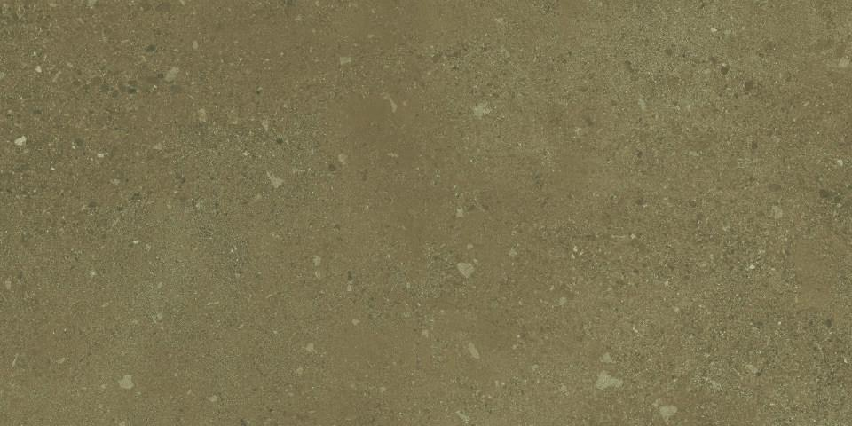

Belastbarkeit

trittsicher

Bewertungsgruppe Rutschgefahr

A, B, C, R 10, R 11

Farbton

anthrazit, beige, braun, grau

Oberfläche

eben, matt

Produkt

Fliese

Werkstoff

Steinzeug

Breite (mm)

97,00 - 597,00

Dicke (mm)

8,00 - 10,50

Länge (mm)

147,00 - 1.197,00

Klassifizierung Keramik

unglasiert, DIN EN 14411 AIIa, unglasiert, DIN EN 14411 Alb, unglasiert, DIN EN 14411 BIa

Fugenbreite (mm)

3,00

Serie

Nova